Муниципальное бюджетное общеобразовательное учреждение
«Конёвская средняя школа» структурное подразделение дошкольного образования
«Детский сад «Колосок»

Фотоотчёт
о проведении спортивного развлечения «Весёлый светофор»

Цель: продолжать формировать знания детей о правилах безопасного поведения на улицах и дорогах.

Задачи:
- Образовательные: закреплять знания о правилах перехода пешеходами через дорогу, знания сигналов светофора, дорожных знаков, пешеходного перехода.
- Развивающие: развивать интерес к изучению ПДД; развивать ловкость, чувство равновесия, координацию движений, слуховое внимание. Расширить словарный запас детей словами и выражениями, относящимися к тематике дорожной безопасности.
- Воспитательные: формировать дружеские, доброжелательные отношения между детьми; формировать желание соблюдать правила дорожного движения.

Участники спортивного развлечения – дети старшей и подготовительной групп, музыкальный руководитель, старший воспитатель, воспитатели подготовительной и старшей группы Кузнецова Н.В. и Семьина Н.В. на участке детского сада.

Сроки проведения: 6 октября 2021г. В 11.00.

Спортивное развлечение началось с зарядки с кольцами.
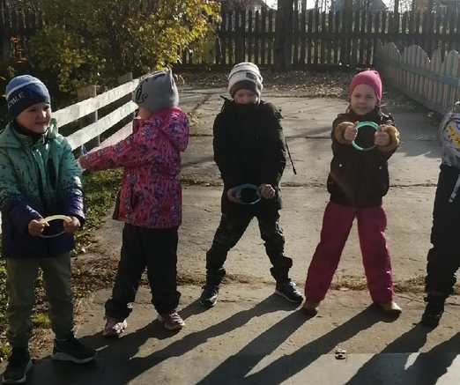
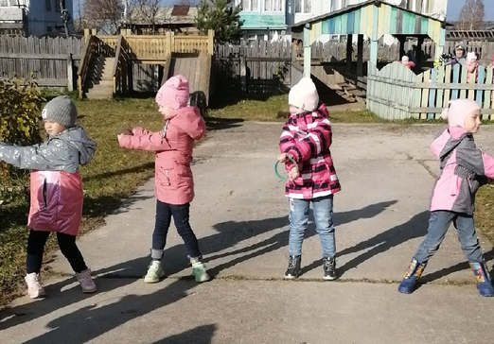
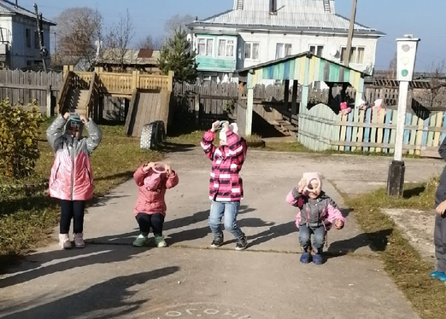

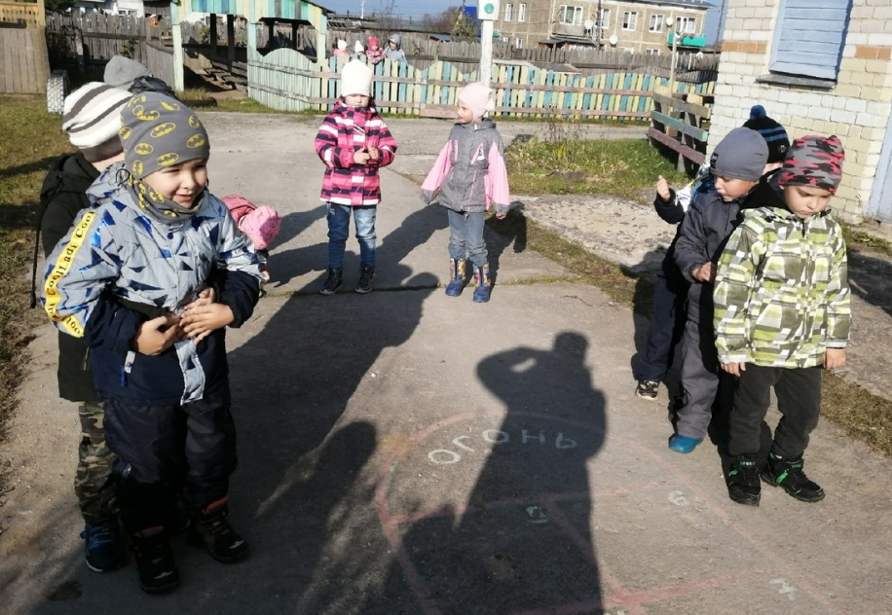
Затем ребята соревновались по командам в эстафетах.
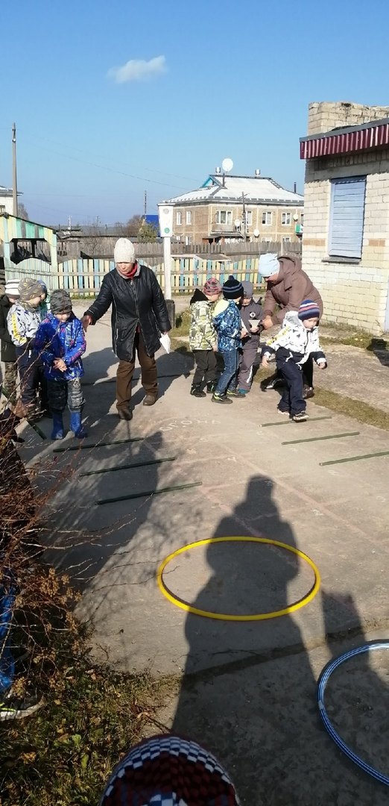

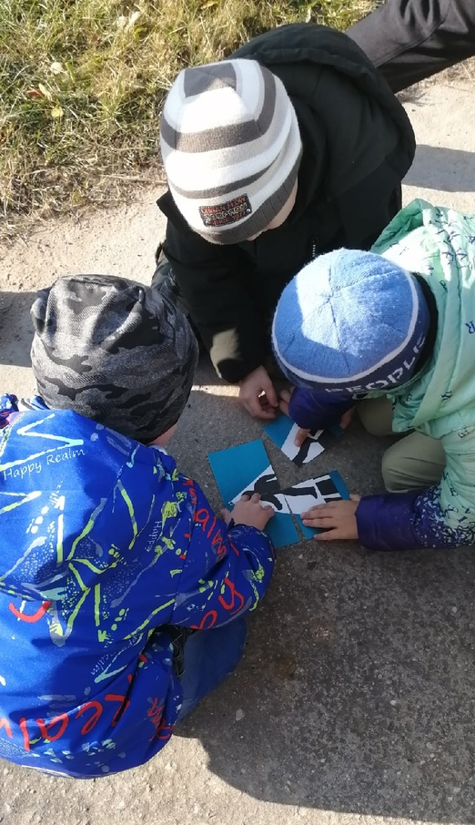
В первой эстафете по очереди приносили по одному кусочку пазла, чтобы собрать затем всю картинку с дорожным знаком.

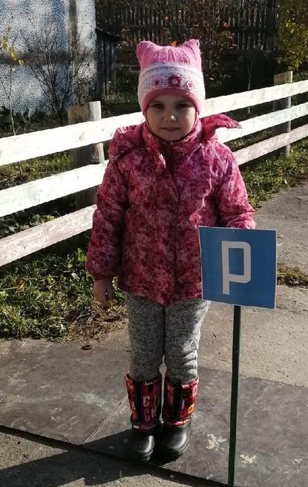

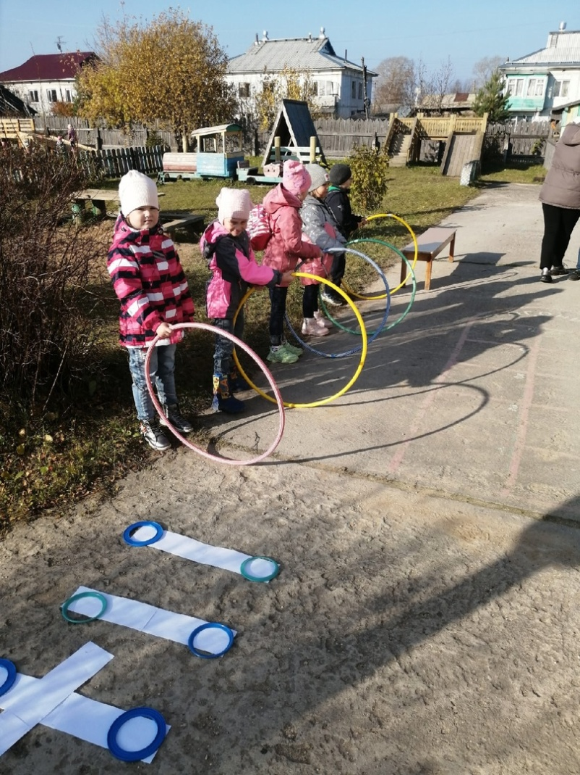
В следующем задании ребята знакомились с видами переходов (наземный, подземный, пешеходный) и проходили эстафету.
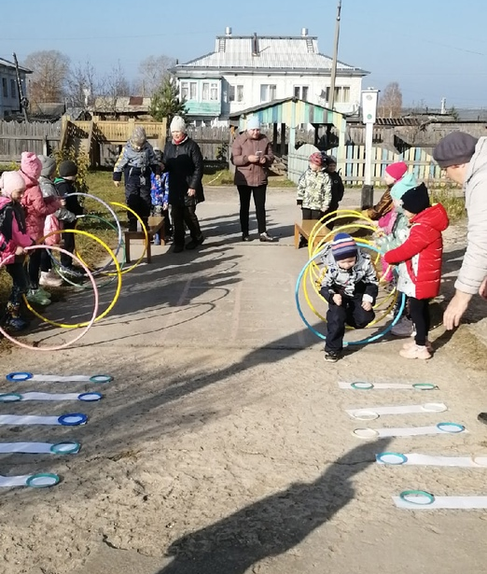

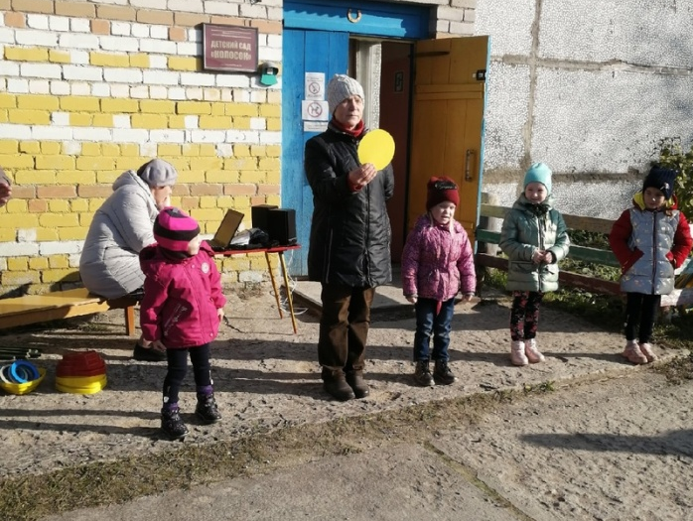
Детям загадывали загадки о Правилах Дорожного Движения, они делали задания, которые для них придумал светофор (на разные сигналы светофора дети прыгали, хлопали в ладоши, топали ногами)

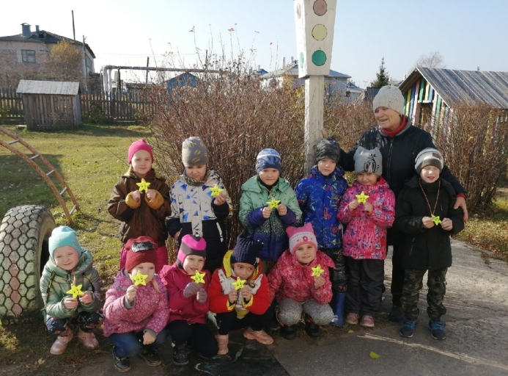
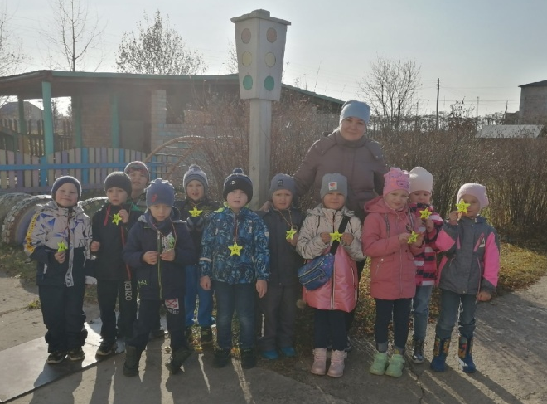
В конце развлечения были вручены всем детям светоотражатели.

